Автор: Кирилина Анна Васильевна
Учитель начальных классов МБОУ СОШ №3, г. Реж

Тема: Эффективные средства, формы и инновационные методы работы с детьми с ограниченными возможностями здоровья. Идеи, которые реализую при обучении.

СТРУКТУРНЫЕ СХЕМЫ ДЛЯ СИСТЕМАТИЗАЦИИ И УСВОЕНИЯ НОВОГО МАТЕРИАЛА
Дети с ограниченными возможностями здоровья (ОВЗ) нуждаются в особом внимании и поддержке во время учебного процесса. Терпение, усердие и быстрая утомляемость сопровождают обучающихся на протяжении всего урока. Учебный процесс должен быть не только поучительным, но и интересным, чтобы маленьким учащимся захотелось поделиться новыми знаниями и умениями со старшими. Дети с ОВЗ труднее воспринимают информацию, и им сложнее обучаться, если материал преподносится не в игровой форме обучения, без объяснительно-иллюстрированных, исследовательских, наглядных и/или практических методов бучения.
Учитывая, что каждый урок можно сделать интересным и увлекательным, разработана методика для усвоения нового материала через составление структурных схем как горизонтальных (линейных), так и вертикальных (блочных), которые помогают выстроить новый материал в структуру. Структурированный материал в виде схемы легче понять детям с ОВЗ и проследить как одно, выходит из другого или увидеть, что нужно сделать сначала, чтобы получить конечный результат. Правильно составленная структурная схема формирует и показывает решение задачи, которая решается через описание системы.
Составляя систему через совокупность блоков, когда одно выходит из другого, получаем структурную схему, которая описывает в общем виде структуру системы. При этом под блоком понимается функционально законченные, логические и оформленные в виде отдельного целого факты, на которые опирается правило по теме урока. Пример структурной схемы представлен на рис. 1.

Рисунок 1 - Правописание слов с мягким знаком
Структурные схемы ребёнок с ОВЗ смело может разместить на рабочем месте и использовать их по мере необходимости. Схемы помогают понять и быстро освоить орфограммы русского языка и законы математики, что упрощает процесс обучения.
Если ребёнок хорошо владеет компьютером и знает программу Microsoft Word или Paint, то структурные схемы можно составлять в электронном виде и распечатывать. Данный вид работы на уроке способствует большему расширению кругозора и хорошей концентрации внимания.
Если ребёнок плохо владеет компьютером, то структурные схемы составляются на простом или тетрадном листе бумаги. При построении, которых будут развиваться способности в пространственном ориентировании, в построении геометрических объектов, через круги, треугольники, прямоугольник с установлением связи между ними.
Совмещённая работа на компьютере или на бумаге, с учебником, со словарём интегрируют урок. При интегрированном уроке ребёнок с ОВЗ получит и расширит такие коммуникативные компетенции, как:
- навык общения в различных жизненных ситуациях;
- выработка положительных черт характера, способствующих лучшему взаимопониманию в процессе общения;
- развитие творческих способностей и выражение в процессе коммуникативной деятельности;
- развитие активности, самостоятельности, организаторских способностей;
- развитие эмоционально-выразительных средств, через коррекцию нежелательных черт характера и поведения.
Применение различных цветовых решений в построении структурой схемы, помогает определить и выделить главное и второстепенное. Цветовая гамма при этом выбирается с учётом настроения ребёнка, что способствует педагогу определить внутреннее состояние обучающегося. В случае уныния, можно через урочную деятельность нормализовать или даже поднять настроение ребёнку. Хорошее расположение духа, повышает активность и желание к познанию нового.
Структурные схемы могут носить не только прямолинейный характер оформления. В зависимости от вида усваемого материала, можно создать схему в виде модели домика, природного явления, растения или паровозика с вагончиками. При этом можно учесть пожелание ребёнка, спросить у него, что он хочет нарисовать или в какой схеме видит изучаемый материал (правило) по предмету. Детям нравится через игровую форму изображать предмет и его составляющие. Учитель совместно с обучающимися рисует на своём листе бумаги или доске.
Например, паровозик с вагончиками (рис. 2). Ребёнку предлагается нарисовать локомотив. Если изучается состав числа, то локомотив будет корнем слова. Ведь слово образуется от корня, и паровозик не сможет поехать без локомотива. Затем справа и слева дорисовываются вагончики, в которых локомотив «Корень» перевозит приставку и суффикс. С помощью «Приставки» и «Суффикса» можно изменить слово, то есть изменить назначение паровозика от товарного, до пассажирского. При этом вагончики могут меняться, и меняется соответственно назначение паровозика, то есть меняется слово. Например, слово «ПЕРЕБЕЖКА» с корнем -БЕЖ-, изменяем два вагончика «Приставку» и «Суффикс» и получаем новое слово «ПОДБЕЖАЛ». Эти два вагончика и локомотив составляют основу, без них паровозик не поедет и не образует новое слово.
Последним вагончиком справа будет «Окончание». Оно отвечает за форму всего паровозика, за форму слова и меняет его. Например, при изменении рода с женского на мужской и т.д.
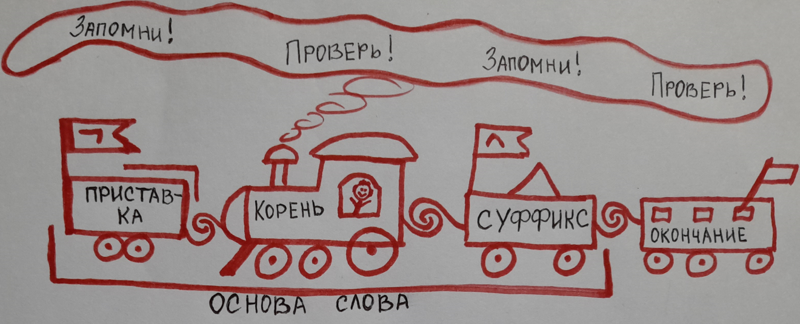
Рисунок 2 – Состав слова в виде схемы Паровозик с вагончиками
Составление схемы в виде паровозика помогает ребёнку лучше понять и усвоить новый материал. Простое и наглядное объяснение правила систематизирует полученные знания и понять последовательность. При дальнейшем применении разобранного правила на практике ребёнок с радостью будет вспоминать паровозик и использовать его при разборе слова по составу.
Структурные схемы наглядны, просты и интересны в составлении, вмещают большое количество информации, легко поддаются усвоению, и конкретизации изучаемых правил. Составление структурных схем подходит не только для детей с ОВЗ, которые обучаются по адаптированной общеобразовательной программе ФГОС, но и для детей, обучающихся по общей программе ФГОС. При применении структурной схемы на уроке, необходимо составить урок таким образом, чтобы времени хватило не только на разбор нового правила и представления его в виде схемы, но и для закрепления, рефлексии с итогом урока.

